
Caracoles De La Finca
NOTA: 4.4 PTS
Plan De Negocios Opción De Grado

Integrantes

Alba Yadira González Socha Código (1511023340) y
Laura María Tinoco López Código (1611023686)

Tutor: Ramos Barrera María Gabriela

Institución Universitaria Politécnico Grancolombiano
Bogotá
2020
Tabla de contenido
Introducción 1
Resumen 2
Planteamiento del problema 3
Objetivo General 4
Objetivos específicos 4
Marco Teórico 4
Etapas 5
Marco Metodológico 7
Antecedentes 8
Plan De Negocios 10
Necesidad 10
Francia 10
Solución 10
Ventajas 10
Análisis Dofa 12
Estudio de Mercado 12
Se analiza el potencial de crecimiento en el sector; 12
Demanda interna 13
Demanda externa 14
¿Cuál es el cliente ideal a quien se vende el producto? 14
Fuente Elaboración propia 14
Hay necesidades que no esté cubriendo la competencia? 15
Estudio Técnico 15
¿Dónde ubicar la empresa, o las instalaciones del proyecto? 15
¿Cuál es la mejor ubicación geográfica 16
Instalaciones 16
Planta 16
6. Dónde obtener los materiales o materia prima? 17
9. ¿Qué máquinas y procesos usar?( Ver anexo 4) 17
10. ¿Qué personal es necesario para llevar a cabo este proyecto? 17
Estudio Financiero 18
Inversión inicial 18
Costos y precios de venta 19
Estado de resultados 19
Balance general 19
Flujos de caja 19
Análisis financiero 19
Estudio legal 20
Ley 99 de 1993 21
LEY 1011 DE 2006 21
TLC con la Unión Europea 22
Exportación 22
Código Arancelario 22
Lista de documentos para exportar desde Colombia 23
Descripción de las mercancías 23
Lista de especies 24
Forma de conservación 24
Regulación en Francia 24
Importaciones y exportaciones 24
Trámites aduaneros para la exportación en Francia 25
Regímenes arancelarios 25
Documentos de acompañamiento de la importación en Francia 25
Bibliografía 27

Tabla de ilustraciones

Ilustración 1 :Documentos para exportar 23
Ilustración 2: Descripción de mercancías 24
Ilustración 3: Lista de especies 24
Ilustración 4: Conservación del producto 25

Tabla de anexos

Anexo 1. Cotización de exportación 30
Anexo 2 Planos del invernadero 30
Anexo 3Materia prima/ composición de alimento para caracoles 31
Anexo 4 Maquinaria y equipo 32
Anexo 5 Inversión inicialElaboración propia, 2020. 33
Anexo 6 Costos y precios de venta 34
Anexo 7 Estados financieros 34
Anexo 8 Balance general 35
Anexo 9 Flujo de caja proyectado 35

Introducción

Esta investigación se realiza con el objetivo de poder exponer como la exportación de escargot puede ser un producto innovador que puede abrir nuevos mercados en el continente europeo, específicamente en el mercado francés teniendo en cuenta el consumo de este producto en los hogares franceses. La demanda que existe actualmente en el mercado lo hace interesante para su investigación.
Para tal fin es importante conocer las ventajas y las debilidades que se presentan para el desarrollo de la exportación y como a través de las teorías de internacionalización se puede llegar a este fin mitigando el riesgo.
Se analizará como las condiciones que ofrece Colombia puede ser un punto de referencia para poder ofrecer un producto de mejor calidad y con un precio asequible para el importador, permitiendo descubrir un nuevo mercado.

Resumen

La siguiente investigación está enfocada en evaluar la exportación de caracoles teniendo en cuenta la demanda actual que se presenta en el mercado europeo, en especial el consumo en Francia y de esta manera realizar un análisis comercial, financiero y legal.
Es importante para el análisis de la investigación aplicar teorías de internacionalización que contribuyan a la de exportación, por tal motivo se analizará el modelo Uppsala que es uno de los más importantes modelos que han contribuido para que las empresas puedan exportar sus productos
Para este fin se toma como fuente de información otros proyectos de investigación, tesis y artículos de revistas que aportan las herramientas necesarias para el desarrollo de esta investigación, sin dejar de lado el aporte de conocimientos.

Palabras clave: Escargot, Diversificación, Helicicultura Productor

Planteamiento del problema

¿Poder cubrir parte de la demanda del consumo de caracoles en el mercado francés y como la helicicultura se convierte en un negocio para los colombianos?
En el mercado francés actualmente existe la necesidad de cubrir la demanda de caracoles, la revista especializada ``L’Hôtellerie`` informan que el consumo de caracoles en un 90% proviene de la importación. En Colombia por el contrario actualmente el consumo interno es nulo por lo que las producciones de este molusco no son tan interesantes, es por esta razón que se pretende estudiar un plan de negocios donde se evidencia si es posible cubrir el mercado francés. (Mèrnard, 2011)
En esta investigación se quiere confirmar por qué la helicicultura se convertirá en una oportunidad de negocio para Colombia como lo expone la revista dinero en donde mencionan que las condiciones climáticas y el mercado externo son propicias para desarrollar la ganadería de especies menores. (Villamil, 2010)
Existe un factor muy importante que abre la posibilidad que este proyecto sea un negocio prometedor teniendo en cuenta el ingreso per capital el cual en el tercer trimestre del presente año ubica a Francia en el puesto 20 de 50 países con un ingreso per capital de 7.660€ euros, comparado con Colombia donde el ingreso en el tercer trimestre lo ubica en puesto 47 de 50 países con un ingreso per capital de 1.054€ euros, el cual indica que al haber un mejor poder adquisitivo hace que su economía sea más estable para poder realizar una relación comercial. (datosmacro, s.f.)

Objetivo General

Estudiar la viabilidad para la producción y exportación de caracoles a Francia aplicando un modelo de internacionalización.

Objetivos específicos

- Analizar la aplicación de teorías de internacionalización que se ajuste para el proceso de exportación.
- Definir un estudio financiero, comercial y técnico para la viabilidad del proyecto
- Evaluar un plan de negocios que contribuya a la materialización del proyecto.

Marco Teórico
Las teorías de internacionalización son importantes para que las empresas nacionales puedan llegar a mercados internacionales siguiendo un parámetro, para lograr este objetivo en esta investigación se expondrá el modelo de Uppsala.
El modelo se desarrolló en la universidad sueca de Uppsala por académicos, este modelo se basa en la gradualidad, indicando que una empresa incrementará sus recursos de forma gradual a medida que vaya adquiriendo experiencia en el mercado. Para poder ingresar a un mercado extranjero la empresa debe desarrollar cuatro etapas, en la cual algunos autores lo señalan como cadena de establecimiento. (Cardozo, Chavarro, & Ramírez, 2007)

Etapas

Se destaca el modelo Uppsala como modelo de internacionalización ya que esta ha dado un aporte significativo para promover en las empresas la internacionalización de sus actividades, tomando como énfasis la naturaleza secuencial del aprendizaje adquirido por etapas. (Batalla, 2013)
En las últimas dos décadas se han realizados muchas investigaciones sobre los procesos de internacionalización basados en este modelo, los autores Johanson y Vahlne consideran que para tener una mayor participación en los mercados extranjeros es importante el conocimiento que se desarrolla gradualmente con la experiencia adquirida y el compromiso que se da con la asignación de recursos. Desarrollando como hipótesis que la falta de conocimiento de los mercados exteriores se convierte en un impedimento para llegar a desarrollar operaciones internacionales. (Trujillo, Rodríguez, Guzman, & Becerra, 2006)
Johansson y Vahlne mencionan que la experiencia es la que contribuye a que la empresa vaya creando un conocimiento gradual del mercado extranjero, incrementando la experiencia se abre nuevas posibilidades de negocio y de seguir consolidando las relaciones presentes. La internacionalización se da a largo plazo, minimizando el riesgo para la compañía. (Wikipedia, 2020)
El modelo Uppsala introduce el concepto de distancia psicológica la cual indica que la empresa debe ingresar a un país o mercado psicológicamente similar con afinidad cultural y geográfica, de esta manera la organización gana experiencia y así puede penetrar mercados cada vez más lejanos de forma gradual. (Wikipedia, 2020)
La experiencia acumulada se muestra de dos formas, la primera son cambios en el conocimiento adquirido y la segunda son cambios en las habilidades para utilizar el conocimiento, esto quiere decir que las empresas tienen un gran conocimiento con la experiencia en actividades que no puede utilizar en mercados internacionales, hasta combinar el conocimiento adquirido en ese mercado. Este conocimiento adicional llevara a que la organización realice nuevas actividades de negocio. (Trujillo, Rodríguez, Guzman, & Becerra, 2006)
Existen tres situaciones las cuales los autores justifican la excepción al modelo, la primera es cuando la empresa tiene una gran cantidad de recursos y en donde los compromisos que adquiere son de riesgo bajo, se espera que estas grandes empresas realicen negociaciones significativas en los procesos de internacionalización. La segunda se presenta cuando las condiciones del mercado son estables y el conocimiento para ingresar a este se puede adquirir de forma distinta a la experiencia propia. La tercera se presenta cuando la organización ha adquirido una experiencia importante y existen mercados similares a los que ya ingreso, esto conlleva a que la empresa replique este conocimiento para llegar a ese mercado extranjero. (Cardozo, Chavarro, & Ramírez, 2007)

Marco Metodológico
El desarrollo de esta investigación es cuantitativo porque se analizarán y aplicarán las diferentes teorías como por ejemplo punto de equilibrio, tasa interna de retorno (TIR), valor presente neto (VPN). Estas mediciones permitirán analizar la viabilidad financiera del proyecto. Esto se realizará de manera autónoma con nuestros propios conocimientos y aplicando lo aprendido durante la carrera, en cuanto a contabilidad y finanzas.
Adicional a esto se evaluará el ciclo biológico de los caracoles ya que se debe tener en cuenta cada etapa para la reproducción y los tiempos en que cada una se desarrolla, se analizará el porcentaje de las pérdidas por cada etapa con el fin de tener un margen y de esta manera medir la rentabilidad.
El tipo de investigación que se empleará es explicativo, con esto se quiere determinar cómo la exportación de caracoles podría ser un negocio con grandes oportunidades en Colombia y como mediante el modelo Uppsala se puede desarrollar esta actividad y de esta manera considerar la factibilidad del proyecto.
El método utilizado será la investigación en literatura, teniendo en cuenta que es un medio más rápido y de menores costos para recolectar información. La recolección de datos es secundaria dado que la información se obtuvo de periódicos, revistas, académicos e investigaciones, se tomó como referencia diferentes tesis de universidades como La Sabana, Los Andes, UNAD, Javeriana, Acocagua (Argentina) los cuales en cada uno de sus aportes se especializan en algo distinto y con lo que se pretende en esta investigación seguir aportando.

Antecedentes
Existen diferentes estudios que se han realizado enfocándose en la producción de caracoles, los autores Juan Mejía, Lorena García, Juan Malagón y Oscar Eslava aportan en el 2008 en su trabajo acerca de la Helicultura, desarrollan un estudio de mercado externo profundizando en el mercado europeo y la necesidad que existe de escargot. En la universidad de Aconcagua en Argentina, mencionan algo muy importante y es el precio de comercialización de los caracoles en Europa, resaltando que el precio varía según la estación del año, en las estaciones de otoño y primera los precios son más bajos, en verano su precio está entre 5,4 dólares por kilogramo y en el invierno el kilogramo de caracol vivo está en 6,3 dólares. En el mercado de conservas superan su precio a los 20 euros por kilogramo. Esta investigación contribuye para que se elabore un plan de negocios enfocando las exportaciones en la época de invierno con el fin de poder obtener un mayor valor. (Perello, 2012)
Para acceder al mercado francés la universidad de los Andes realiza un análisis del transporte del escargot, se tienen dos opciones aéreas y marítimas. Los puertos de Le Havre y Marsella son una opción para transportar la mercancía partiendo desde Buenaventura o la costa Atlántica, un contenedor refrigerado de 40 pies, oscila su flete entre U$ 3.800 y U$ 4.000. El transporte aéreo existe un servicio carguero directo semanal, existen cerca de 30 aeropuertos con servicio aduanero y con tecnología para su manipulación, los aeropuertos de Orly y Charles de Gaulle, este último con vuelos directos desde Colombia, esta investigación se basa en una metodología cuantitativa. Para el desarrollo de esta investigación el aporte contribuye con el análisis financiero de los costos del transporte. (Gómez, 2004)
De acuerdo a la tesis realizada por la universidad UNAD, se encuentra que a diferencia de lo que se dice en varios artículos o revistas en cuanto a que Colombia es un país nulo en el consumo de caracoles, esta universidad demuestra a través de encuestas que la población Colombia está abierta al mercado, una gran parte de los encuestados estaría dispuesto a consumir caracoles e incluirlos en su canasta familiar pagando un precio justo y accesible para dicho fin. (RODRIGUEZ, 2010)
La empresa “Snails House” es una empresa polaco-ucraniana se especializa en la helicicultura, así como en la producción de diversos productos de caracoles. Son uno de los mayores distribuidores, que vende lotes al por mayor de productos hechos de caracoles a una variedad de países en todo el mundo. La empresa ocupa la posición de liderazgo en indicadores cualitativos y cuantitativos en esta industria, teniendo las granjas más grandes de Europa, ofreciendo una crianza diferente a la utilizada en América latina ofreciendo lotes al por mayor de caracoles con calidad y ecológicamente limpios. (house, 2020)
La empresa MUCIZA es una corporación estudiantil en México quien hizo un estudio de como criar los caracoles pero que a diferencia de snails houses y de otras empresas y tesis, ellos enseñan a sus estudiantes hacer criaderos en cajas de madera con tierra lo que conlleva a que los caracoles no estén en un ambiente completamente limpio y pueden recoger bacterias lo que conlleva previamente un purga mediante la cual se limpia su sistema digestivo y posterior a ello una limpieza de fluidos, (baba de caracol) la cual se les retira mediante la estimulación con algunas sales a fin de que logren sacar la más posible, posterior a ello, son cocidos y guisados con alguna salsa o mole, o incluso en ceviche. (HIDALGO, 2020)
En el 2006 se crea la Ley 1011, regula los zoocriaderos de caracol en Colombia esto impulsó la práctica de esta actividad (minambiente, 2006), para seguir fortaleciendo este sector, tres años después el Instituto Colombiano de Normas Técnicas (ICONTEC) emite cinco normas técnicas de calidad en este caso como el objeto de investigación es el caracol congelado se hace mención a la siguiente. Norma Técnica NTC 5611 Caracol terrestre congelado crudo, cocido o precocido.2009. (Icontec, 2008)

Plan De Negocios

Necesidad
Actualmente en el mercado mundial existe la necesidad de cubrir la producción de caracoles terrestres comestibles. En Europa, Francia es uno de los principales consumidores de escargot, datos proporcionados por Pro Chile indican un consumo en el 2010 fue de 22.000 toneladas, a pesar de que sus criaderos se encuentran a la vanguardia su producción se encuentra entre las 800 a 1000 toneladas al año creando un déficit. (Ménard, 2011)

Francia
Su consumo es de aproximado es de 50.000 toneladas razón por la cual recurre a la importación especialmente de países como Turquía. Grecia y Rumania. Su consumo no solo se produce en restaurantes, sino que es un alimento consumido en los hogares, existiendo una mayor demanda en la época de navidad y fin de año. (Mejía, Malangón, García y Eslava, 2008)

Solución
El Hélix Aspersa es un molusco muy apetecible en el consumo europeo, Colombia ofrece recursos naturales para poder ser competitivos y poder incursionar en este mercado siendo un muy importante productor de caracoles a nivel mundial.

Ventajas
Existen oportunidades muy importantes que hacen realizables este proyecto, el más relevante es el clima puesto que al no ver estaciones la producción es constante todo el año siendo esto una ventaja, otra oportunidad son los bajos costos de implementación lo que permite que grandes o pequeños empresarios puedan acceder a este negocio.
Existe en el país asociaciones como ASOCOHELIX (Asociación Colombiana de Hecicultores), fue creada en el 2001, es una agremiación sin ánimo de lucro con el objetivo de promover la helicicultura en el país, ofrece servicios de capacitación e información de nuevos avances tecnológicos para mejorar el desarrollo de producción de caracoles, ofreciendo seminarios a entidades, universidades y lo más importante, contribuye con el análisis, evaluación y ejecución para ejecutar un helicicultivo en cualquier parte del país, es un apoyo importante el cual permite tener un conocimiento técnico de todo el ciclo biológico garantizando así un desarrollo de la actividad. (Alternativa, 2020).
Existe tratado de libre comercio con la UE la cual fue aprobado por el parlamento europeo el 11 de diciembre del 2012, el cual permite el ingreso de productos con el 0% de arancel, permitiendo disminuir los costos de exportación (costo de arancel) en un 15%. (Legiscomex, s.f.)
Con el objetivo de fomentar las exportaciones en el sector no minero energéticas, lanzan el programa fábricas de internacionalización con el apoyo del Ministerio de Comercio, Industria y Turismo junto con ProColombia el cual consiste en asignar un asesor que evalúa el modelo de negocio y como se encuentra frente a la internacionalización, luego se genera un plan de mejoras de acuerdo a la necesidad de cada organización, programa dirigido a las Mipymes, se convierte en una herramienta importante para garantizar el éxito de las exportaciones del escargot. (procolombia, 2020)

Análisis Dofa
Tabla 1 Matriz DOFA: Elaboración propia

Estudio de Mercado

Se analiza el potencial de crecimiento en el sector;
Francia es el principal consumidor del mundo. Posee una demanda que supera las 50.000 toneladas anuales, y para satisfacer los requerimientos del mercado doméstico debe recurrir a la importación. (María Laura Martínez). En España el consumo de Helix Aspersa es de aproximadamente 10.000 toneladas anuales, sus principales abastecedores son Portugal, Marruecos, Turquía y Francia. En Italia el 75%de su consumo viene de importaciones, prefiriendo el caracol vivo, los principales importadores son Túnez, Croacia, Hungría y Macedonia. En Francia el consumo promedio es de 50.000 toneladas, sus principales importadores son Turquía, Rumania, Grecia. En la época de navidad existe una mayor demanda en los hogares. Este aporte contribuye a entender la necesidad que existe de escargot en Europa (Mejia, Garcia, Malagon, & Eslava, 2008)
Se calcula que el consumo europeo actual de la carne de caracoles comestibles terrestres sobrepasa las 300 mil toneladas, esta cifra ha venido aumentando significativamente se estima que en los próximos veinte años la demanda se multiplicará por cinco, es decir que pasará a ser de aproximadamente 1.500.000 toneladas. La cifra no es nada despreciable por lo que puede aprovecharse esa circunstancia para la instalación de nuevos criaderos y así generar nuevas fuentes de ingresos. Existen tres países dedicados al comercio internacional en América latina: Chile, Perú y Argentina. En Colombia, la actividad helicícola es relativamente nueva, aunque existen algunos productores que han realizado algunos desarrollos, que se encuentran en etapa de crecimiento. Hay diferentes razones que han llevado a los helicicultures a abandonar o a suspender la producción por diferentes factores, entre los que se destaca la falta de alianzas estratégicas de los helicicultores, que no les permite iniciar las exportaciones, para cubrir la parte de la demanda internacional.

Demanda interna
En Colombia la especie Hélix Aspersa fue introducida en el año 1974 de forma ilegal, Bogotá fue la primera ciudad donde llego esta especie, posteriormente se llevaron a otras regiones del país. Actualmente la mayor producción se concentra en Cundinamarca seguida de Boyacá, eje cafetero, Valle del Cauca y Santander. (Hernandez & Rodriguez, 2010)
El país no tiene gran demanda de caracoles ya que el consumo de los mismos es nulo hay pocos restaurantes que ofrezcan esta carne en estratos 5 y 6 y los consumidores la mayoría son extranjeros uno de ellos es el (EL CARACOL AZUL) ubicado en la Cl. 74 ##5 12, Bogotá, Cundinamarca pero al buscar por redes o en su web no se encuentran platillos relacionados con la carne caracol.

Demanda externa
Francia como se mencionó anteriormente es uno de los mayores consumidores del producto ha empezado a propagar una tecnología avanzada, convirtiéndose en el más importante centro de empresas dedicadas a la transformación de caracoles, consumiendo en el año hasta 50 toneladas del molusco. Se anexa cotización de los costos de exportación de una tonelada de caracoles a Francia por vía aérea. (Ver anexo 1)

¿Cuál es el cliente ideal a quien se vende el producto?
La mayor exportación es en Francia se consume caracol silvestre y está demanda es destinada a satisfacer a sus principales consumidores que se caracterizan por pertenecer a las clases media, media alta y alta. Por esto se considera a Francia como un excelente cliente.
Tabla 2: Países productores de escargot en América Latina
Fuente: Elaboración propia, 2020.

Hay necesidades que no esté cubriendo la competencia?
A pesar de que existen varios países que exportan los caracoles a Francia aún con esta oferta no se cubre toda la demanda que este territorio exige, la estrategia de entrada en el mercado objetivo (FRANCIA) consiste en la provisión de un producto que cumpla con los mismos estándares de calidad que tiene el producto elaborado en Francia y a la ves garantizar la provisión de importantes volúmenes con contratos a largo plazo. La seriedad y el compromiso que se asume en el cumplimiento de estas premisas permitirán la construcción de una imagen de genuina y calidad, factores indispensables para penetrar en el mercado con un valor agregado que se perciba como una propuesta atractiva, a un costo razonable que los importadores deberán pagar por el producto. El valor agregado es un producto hecho en un ambiente natural, con la mínima utilización de químicos en los procesos, con productos naturales cosechados en la región, para así tener el producto de óptima calidad a exportar.

Estudio Técnico
El estudio técnico del proyecto comprende tres etapas fundamentales, la ingeniería, el tamaño y la localización. Las tres se encuentran estrechamente relacionadas entre sí y definen los costos, gastos e inversiones que se deben asumir con la puesta en marcha del proyecto.
Básicamente en el estudio técnico se define aspectos como:

¿Dónde ubicar la empresa, o las instalaciones del proyecto?
Lo ideal es ubicar las instalaciones en zonas húmedas donde el clima se encuentre entre los 19°C y 25°C, con un tipo de cultivo cerrado (intensivo) para que de esta manera se controle la temperatura, evitando fugaz y aumentando la producción, es importante que cerca al criadero no se presenten cultivos cercanos. Los criaderos cuentan con módulos especiales para incubación, eclosión de los huevos, fecundación, postura (proceso en el cual los caracoles entierran los huevos) y engorde. Además, se deben contar con espacios para el lavado, sacrificio y congelamiento.

¿Cuál es la mejor ubicación geográfica
En general los caracoles, requieren suelos calizos, bien sean selváticos o con escasa vegetación. La humedad es indispensable para la biología del caracol ya que esta regula su actividad. El caracol requiere de una humedad relativa del 75 – 90 % mayores valores hacen disminuir sus funciones vitales. La temperatura óptima para la especie fluctúa entre 15 a 25 °C, siendo la ideal 20 ºC, por lo que temperaturas superiores o inferiores e este valor limitan su actividad, principalmente en la región Andina. (finkeros, 2013)

Instalaciones

Planta
El área a utilizar es de 400$m^{2}$ dividida en 5 estaciones de 67$m^{2}$ y una zona administrativa de 65$m^{2}$ para iniciar la cosecha:
- En la primera estación está ubicada el área administrativa, estación de alevines y área de empacado
- En la segunda área se pondrá el total de las especies para que se reproduzcan total de moluscos 4800 unidades para un total de 72 caracoles por 1 $m^{2}$
- En el área número 3 se sitúa el pie de cría que van saliendo del área de alevines.
- Áreas 5 y 6 es para el levante y engorde,
- Por último sigue la estación de bordeado y recolección de cosecha, ahí también se seleccionarán los siguientes reproductores para nuevamente comenzar el ciclo de la cosecha. (THOMAS) (Ver anexo 2)
- Dónde obtener los materiales o materia prima?
- El alimento ideal para los caracoles es harina seca, en lugar de vegetales, es efectivo y más higiénico, porque no se pudre y el excremento es seco y menos numeroso. Por ejemplo de una composición personal bien probada para que tengan un rápido crecimiento y engorde de manera más segura. (THOMAS)
- De esta composición habrá alimento para caracoles adultos durante 6 meses será un total de 707 kilos lo que quiere decir que al mes será 118 kilos aproximadamente, y se distribuye 4 kilos por día, también se puede complementar con algunos productos que no tienen costo como las cascaras de huevo ya que aportan calcio y ayuda para que los caracoles tengan una concha más resistente. (Ver anexo 3)
- máquinas y procesos a usar ( Ver anexo 4)
- ¿Qué personal es necesario para llevar a cabo este proyecto?
Para el proyecto estarán encargados dos personas, un operario cuya función es alimentar, realizar aseo y estar al pendiente del bienestar de las especies, mientras se obtiene la primera cosecha a los seis meses de aumentar la producción se contratará un operario más.
El administrador será la persona encargada de todos los trámites financieros, costos, procesos de exportación en cuanto a los documentos, verificación de leyes y se encargará de contactar a los clientes para cerrar las ventas.
Este personal es quien estará a cargo del cultivo, después de edificar las instalaciones cuyo contrato se llevará a cabo por obra o labor, se pagará en efectivo, rubro el cual ya se encuentra calculado dentro de la inversión.

Estudio Financiero
El estudio financiero de la empresa es una herramienta fundamental, pues permite conocer cuál es la situación económica y financiera de la empresa, muestra si la empresa está en la capacidad de poder cancelar sus obligaciones a corto plazo. Gracias a este análisis se calcula también el costo total del proceso de producción, así como los ingresos que se estiman recibir en cada una de las etapas del proyecto, mediante el desarrollo de un ejemplo práctico se realizaran los pronósticos, estado ﬁnanciero y la evaluación del plan de negocio, para llegar a la conclusión de si, en las condiciones que se ha planteado el estudio, resulta viable o no. En caso de ser positivo, habrá que tomarse la decisión de llevarlo a la práctica y, en el caso de que los resultados demuestren que no es factible, es necesario replantear la idea, antes de realizar la inversión.

Inversión inicial
La inversión inicial es de $193.719.032, de los cuales $173.719.032 que corresponde al 89,6% los cuales se financiarían por medio de un crédito y los socios aportarían $20.000.000 que correspondería al 10,4%.
Para financiar el proyecto se evaluaron varias opciones en cuanto a líneas de crédito, la mejor opción es solicitar un crédito por línea Finagro siendo este un banco de segundo piso el cual contribuye al financiamiento de proyectos agropecuarios, este crédito se tramitará a través del banco Agrario con pagos semestrales, debido a que la producción se daría cada 6 meses, se tramitaría con una línea de crédito como pequeño productor teniendo en cuenta que los activos serían inferiores a $ 249’296.052 con una tasa 12% E. A.
Con esta inversión se pretende obtener una producción de 4.320 kilos de caracoles para exportación. (Ver anexo 5)
Con esta inversión se tiene estimado exportar en promedio 2 toneladas de caracol por semestre en la siguiente imagen está reflejado el costo de unitario y el costo de venta promediando un margen de utilidad del 40% teniendo en cuenta el riesgo.

Costos y precios de venta (Ver anexo 6)

Estado de resultados
En esta proyección se identifica al final del ejercicio que se obtendrá una utilidad del 16% después de todo lo vendido, esta es la ganancia para los inversionistas en el primer año. (Ver (anexo 7)

Balance general
En el balance se puede identificar cuáles son los activos, pasivos y el patrimonio, aquí es donde se conoce como está el capital de la empresa y como estará en el futuro. (Ver anexo 8)

Flujos de caja
En el flujo de caja se conoce cuál es el efectivo que ingresa a la empresa después de pagar todas las obligaciones, en este punto es donde la empresa puede ver la posibilidad de expandir sus instalaciones o adquirir más tecnología, como se evidencia en el ejercicio hay flujo de efectivo el cual se puede reinvertir. (Ver anexo 9)

Análisis financiero
2: Evaluación Financiera
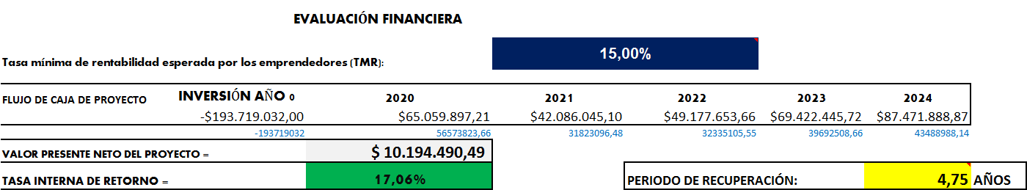
Fuente: Elaboración propia, 2020.

Tasa Interna de Retorno (TIR): Como lo indica la imagen para el ejercicio el valor de TIR es 17.06%, es un valor mayor a cero lo que indica que el proyecto genera rentabilidad.
Valor Presente Neto (VPN): En el ejercicio como lo muestra la imagen nos da un resultado de $10.194.490,49 que es un valor positivo lo que indica que el proyecto cubre la inversión y genera una ganancia, esto muestra que el proyecto es rentable y se puede ejecutar.

Estudio legal
El estudio legal busca determinar la viabilidad del proyecto a la luz de las normas que lo rigen en cuanto a la localización, utilización de productos, subproductos y patentes. Por esta razón en este punto se analiza la legislación actual, en el momento de estructurar una inversión es importante determinar si desde el punto de vista legal la actividad es permitida. Esto significa, que podría existir un proyecto rentable desde el punto de vista financiero, pero inviable desde el punto de vista legal.
Como primera medida es importante constituir la empresa legalmente, actualmente el gobierno ha contribuido para que esta sea más ágil.
- Verificación de la disponibilidad del nombre de la empresa ante cámara y comercio y elección del CIIU que indicará el tipo de actividad
- Presentación de los estatutos y formularos RUES (Registro Único Empresarial)
- Solicitud del Pre- RUT
- Solicitar el registro mercantil ante cámara y comercio
- Abrir una cuenta bancaria (esta debe hacerse a nombre de la empresa)
- Solicitar ante la DIAN el RUT (Registro Único Tributario)
- Inscribir el RUT ante la cámara de comercio.
- Solicitud de la resolución de la facturación
- Trámite ante la secretaria de Hacienda, en donde se solicitará el registro de Industria y Comercio, permiso de suelos y licencia de sanidad y de seguridad.
- Permisos ante la curaduría o planeación distrital concepto favorable del uso de suelos.
- Inscripción al Sistema de Seguridad Social, todo lo relacionado con la EPS, ARL, pensiones y caja de compensación familiar, SENA e ICBF.
- Obtención del certificado de higiene y sanidad ante la secretaria distrital de salud.
Obtención de la licencia ambiental

Ley 99 de 1993
ARTICULO 49. La norma exige la obtención de la licencia ambiental para las actividades que puedan producir un deterioro grave a los recursos naturales al medio ambiente o modificaciones notorias al paisaje, la introducción al país de especies foráneas de fauna y flora para la reproducción que puedan afectar la estabilidad de los ecosistemas o de la vida salvaje. (Minambiente, 2010)
ARTICULO 52. La licencia ambiental debe ser expedida privativamente por el Ministerio Del Medio Ambiente en aquellas actividades que puedan causar grave deterioro ambiental.
Las autoridades ambientales determinan incumplimientos en las normas podrán revocar la autorización. (Minambiente, 2010)
Reglamentación colombiana para la helicicultura

LEY 1011 DE 2006
ARTICULO 1º. La presenta autoriza la explotación de caracol terrestre Hélix y sus diferentes especies, reglamenta la actividad helicícola cuidando el medio ambiente y garantizando la salubridad pública, se tendrán en cuenta zoo criaderos a través de la recolección y selección de caracol terrestre Hélix. (secretariasenado, 2019) Resolución No. 001317 (31 mayo 2007). Por la cual se dictan en el artículo 10 numeral 5, de la decisión 515 de 2002 disposiciones del Sistema Andino de Sanidad Agropecuaria permisos certificado Fito y zoosanitarios para la importación y Certificados Fito y zoosanitarios para la exportación productos vegetales, animales, sus productos y subproductos. (ICA, 2007)

TLC con la Unión Europea
LEY 1669 DEL 16 DE JULIO DE 2013. Por medio de la cual se aprueba el "ACUERDO COMERCIAL ENTRE COLOMBIA Y EL PERÚ, POR UNA PARTE, Y LA UNIÓN EUROPEA Y SUS ESTADOS MIEMBROS, POR OTRA", firmado en Bruselas, Bélgica, el 26 de junio de 2012. ( DIAN, s.f.)
CIRCULAR 22 DE 2013 (agosto 26). Entrada en vigencia “Acuerdo comercial entre Colombia y el Perú, por una parte, y la Unión Europea y sus Estados miembros, por otra” (Legiscomex, s.f.)

Exportación

Código Arancelario
Este código arancelario 0307600000 es un número específico de un producto recogido en el Sistema Armonizado (SA) que mantiene la Organización Mundial de Aduanas (OMA). Existen códigos arancelarios para casi todos los productos con los que se comercia en el mundo, con un mismo esquema para que sea más eficaz identificar cualquier tipo de mercancía en cualquier parte y estar seguros que sea la misma. (DIAN)

Lista de documentos para exportar desde Colombia
Ilustración 1 :Documentos para exportar
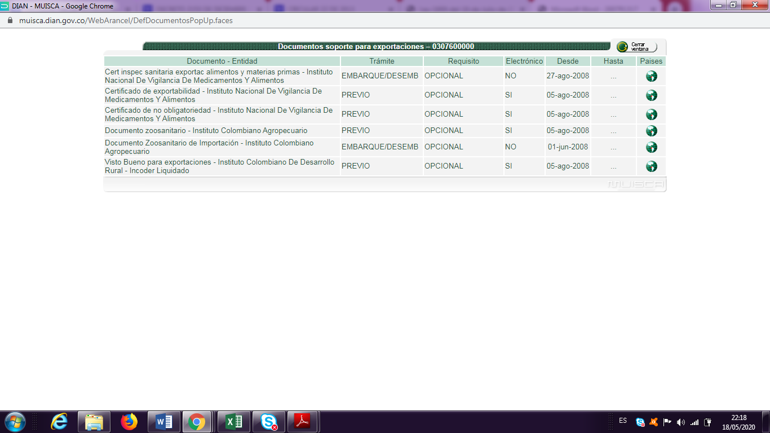 (DIAN)
- La factura comercial.
- El documento de transporte: guía aérea, conocimiento de embarque o carta porte.
- La lista de empaque.
- El visto bueno si aplica.
- El certificado de origen cuando se requiera.
- La declaración de exportación.

Descripción de las mercancías
Ilustración 2: Descripción de mercancías
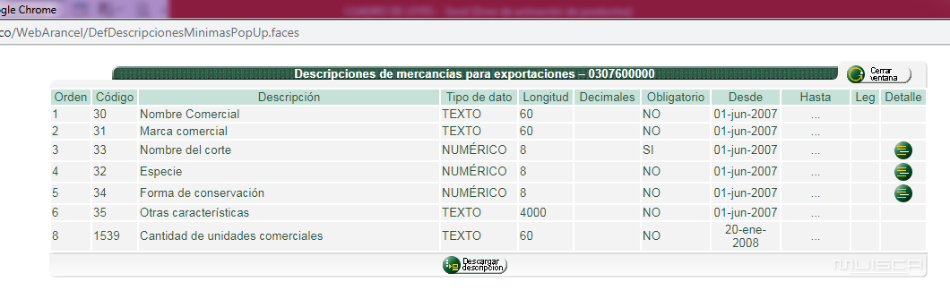 (DIAN)

Lista de especies
En esta parte del sistema se especifica exactamente que se va enviar y cuanta es la cantidad, aquí el tipo de especie en este caso de moluscos que se envía.
Ilustración 3: Lista de especies
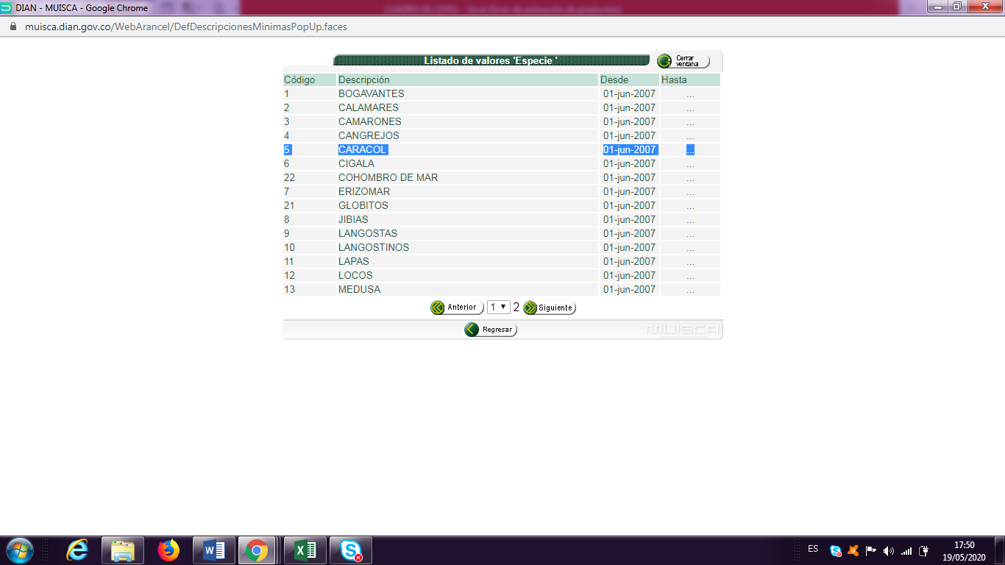 (DIAN)

Forma de conservación
Ilustración 4: Conservación del producto
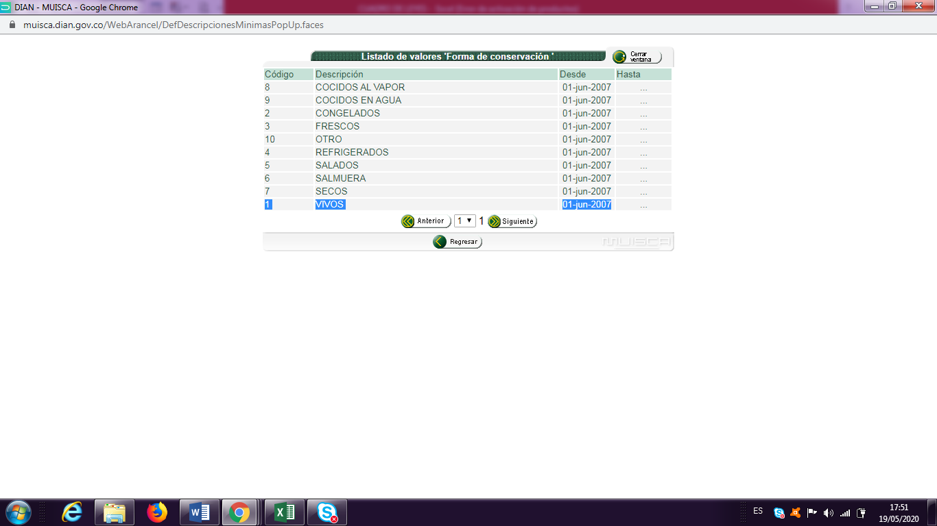 (DIAN)
La forma de conservación es muy importante especificarla para no tener inconvenientes en el embarque ya que en este caso son ANIMALES, que serán enviados congelados.

Regulación en Francia

Importaciones y exportaciones
Europa es el mayor exportador mundial de bienes y servicios, y es en sí el mayor mercado de exportación para alrededor de 80 países

Trámites aduaneros para la exportación en Francia

Regímenes arancelarios
Restricciones: Solamente está prohibido exportar bienes culturales, especímenes de flora y fauna en peligro de extinción y material de guerra (armas, municiones y material semejante).
Impuestos a la exportación: Ninguna
Despacho de aduana de mercancías
Existe libre circulación de mercancías dentro de la Unión Europea. Para salir de la UE, es necesario declarar en aduana. La oficia de aduana verifica la declaración de importación (debe ser breve), puede controlar las mercancías y autoriza la retirada del producto. La mercancía es puesta en almacenes o despachos aduaneros (almacenamiento temporal) por un período de 20 días máximo (45 días en puertos).
Declaraciones necesarias: La declaración en aduana debe contener información sobre el origen de la mercancía, el arancel y su valor en aduana. (Entreprises, 2020)

Documentos de acompañamiento de la importación en Francia
Las mercancías de origen comunitario pueden transitar libremente y están exentas de trámites aduaneros por toda la Unión Europea.
En una entrega intracomunitaria son necesarios los siguientes documentos:
- Conocimiento de embarque o carta de porte aéreo
- Certificado de origen
- Factura comercial
- Declaración de antigüedad
En una transacción comunitaria hay que añadir los siguientes documentos:
- Licencias de importación
- Homologaciones
- Documento Único Aduanero
- Certificado sanitario

Conclusiones
En la investigación expuesta se puede concluir que el modelo Uppsala es una teoría de internacionalización más acorde para el desarrollo del proyecto, teniendo en cuenta que se puede minimizar riesgos, conocer mejor el comportamiento del mercado francés en una actividad relativamente nueva en el país como lo es el cultivo y exportación de caracoles.
El mercado francés brinda grandes oportunidades para la exportación de escargot, teniendo en cuenta que su consumo por año es de aproximadamente 50 toneladas y que en los próximos veinte años se espera siga en aumento, sin dejar de lado que es un país económicamente estable con un per capital 7.660€ euros.
Las condiciones climáticas del país son ideales para la ejecución de esta actividad, considerando que para el desarrollo biológico es necesario zonas húmedas con un clima que este entre los 15 C° a 25 C° proporcionado en varias zonas del país, además de no contar con estaciones lo que lo convierte en una ventaja muy importante para tener una producción todo el año.
Para llevar a cabo un proyecto así, se necesita una inversión inicial de $193.719.032 con una TIR que arroja un 17,06% lo que significa que el proyecto es viable para su ejecución.
Se necesita tramitar permisos ante el ICA para poder exportar los caracoles, es por esta razón que por medio de esta investigación se recomienda para la exportación de escargot se realice a través de asociaciones como por ejemplo Asocohelix para recibir capacitación, asesorías y acompañamiento para la exportación del producto con el objetivo de minimizar el riesgo de la inversión, teniendo en cuenta que el país está incursionando en este nuevo mercado.

Bibliografía
Alternativa, M. (2020). asociacion colombiana de helicicultores. Obtenido de asociacion colombiana de helicicultores: http://asocohelix.co.tripod.com/quienes_somos.htm
Batalla, D. M. (9 de marzo de 2013). nociones de economía y empresas . Obtenido de https://nocionesdeeconomiayempresa.wordpress.com/2013/03/09/el-modelo-de-uppsala/
Cardozo, P., Chavarro, A., & Ramírez, C. (2007). Obtenido de file:///C:/Users/Visitante/Downloads/264-763-1-PB.pdf
datosmacro. (s.f.). Obtenido de https://datosmacro.expansion.com/pib/francia
DIAN. (s.f.). muisca.dian.gov.co. Obtenido de muisca.dian.gov.co: https://muisca.dian.gov.co/WebArancel/DefDocumentosPopUp.faces
Entreprises, E. (Mayo de 2020). https://santandertrade.com/. Recuperado el 22 de Mayo de 2020, de https://santandertrade.com/: https://santandertrade.com/es/portal/gestionar-embarques/francia/exportacion-de-productos
finkeros. (10 de ENERO de 2013). ABC DEL FINKERO. Obtenido de ABC DEL FINKERO: http://abc.finkeros.com/cria-de-caracol-helix-aspersa-muller/
Gómez, J. (2004). universidad de los Andes. Obtenido de https://repositorio.uniandes.edu.co/bitstream/handle/1992/21398/u250862.pdf?sequence=1&isAllowed=y
Hernandez, N., & Rodriguez, L. (2010). Universidad Nacional Abierta y a Distancia UNAD. Obtenido de https://stadium.unad.edu.co/preview/UNAD.php?url=/bitstream/10596/1511/1/2010-04T-34.pdf
HIDALGO, V. I. (01 de 2020). muciza.com.mx. Recuperado el 10 de 2020, de muciza.com.mx: https://muciza.com.mx/project/granja-casera-de-caracoles-helix-aspersa/
house, s. (10 de 2020). https://spain.snails-house.com. Recuperado el https://spain.snails-house.com/caracoles-vivos/ de 10 de 2020, de https://spain.snails-house.com.
ICA. (31 de mayo de 2007). Obtenido de https://www.ica.gov.co/normatividad/normas-ica/resoluciones-oficinas-nacionales/resoluciones-derogadas/resol-1317-de-2007.aspx
Legiscomex. (s.f.). Obtenido de https://www.legiscomex.com/
María Laura Martínez, p. 1. (s.f.). agroalimentando.com. Obtenido de agroalimentando.com: https://agroalimentando.com/nota.php?id_nota=7341
Mejia, J., Garcia, L., Malagon, J., & Eslava, O. (2008). universidad de la Sabana. Obtenido de https://intellectum.unisabana.edu.co/bitstream/handle/10818/6995/125080.pdf;sequence=1
Mèrnard, S. (diciembre de 2011). prochile. Obtenido de https://www.prochile.gob.cl/wp-content/files_mf/documento_01_04_12173158.pdf
Minambiente. (5 de agosto de 2010). Obtenido de https://www.minambiente.gov.co/images/normativa/decretos/2010/dec_2820_2010.pdf
Perello, A. (2012). Universidad de Aconcagua. Obtenido de http://www.produccion-animal.com.ar/produccion_caracoles/41-tesis-4269-plan.pdf
procolombia. (18 de febrero de 2020). Obtenido de https://procolombia.co/noticias/mipymes-las-llamadas-dinamizar-las-exportaciones-colombianas
RODRIGUEZ, H. Y. (NA de NA de 2010). https://repository.unad.edu.co/. Recuperado el 10 de 10 de 2020, de https://repository.unad.edu.co/: https://repository.unad.edu.co/bitstream/handle/10596/1511/2010-04T-34.pdf?sequence=1&isAllowed=y
secretariasenado. (31 de diciembre de 2019). Obtenido de http://www.secretariasenado.gov.co/senado/basedoc/ley_0099_1993.html
THOMAS, P. (s.f.). L'élevage des escargots. Obtenido de L'élevage des escargots: https://www.heliciculture.net/elevage-des-escargots/185-la-reproduction
Trujillo, M., Rodríguez, D., Guzman, A., & Becerra, G. (agosto de 2006). Perspectivas teóricas sobre internacionalización de empresas. Obtenido de https://repository.urosario.edu.co/bitstream/handle/10336/1211/BI%2030.pdf;jsessionid=9A4E47311B1DD80F24F201FDD9F3FCA2?sequence=1
Villamil, M. (17 de 12 de 2010). Los caracoles, una oportunidad de negocio. Dinero. Obtenido de https://www.dinero.com/negocios/articulo/los-caracoles-oportunidad-negocio/109799
Wikipedia. ( 2 de enero de 2020). Obtenido de https://es.wikipedia.org/wiki/Modelo_Upsala

Anexos
Anexo 1. Cotización de exportación

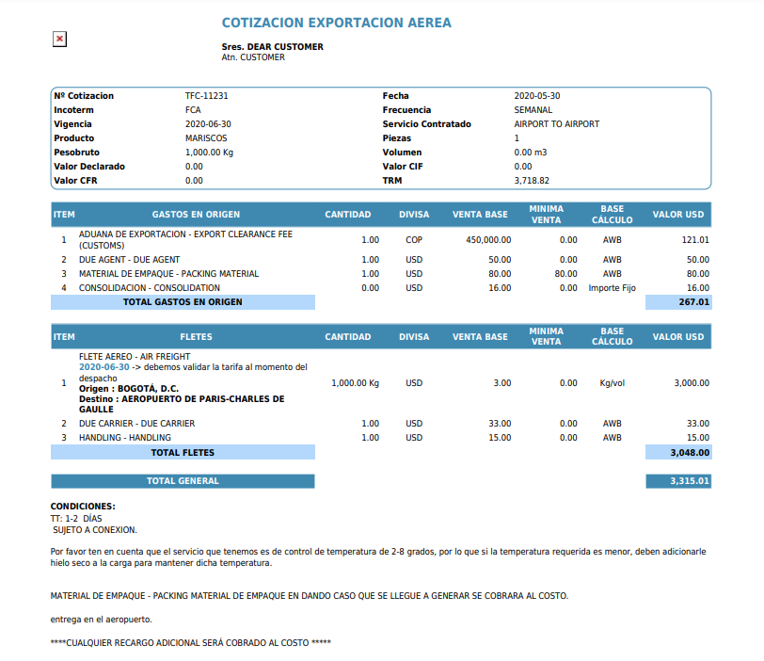

Fuente: Elaboración propia, 2020.

Anexo 2 Planos del invernadero
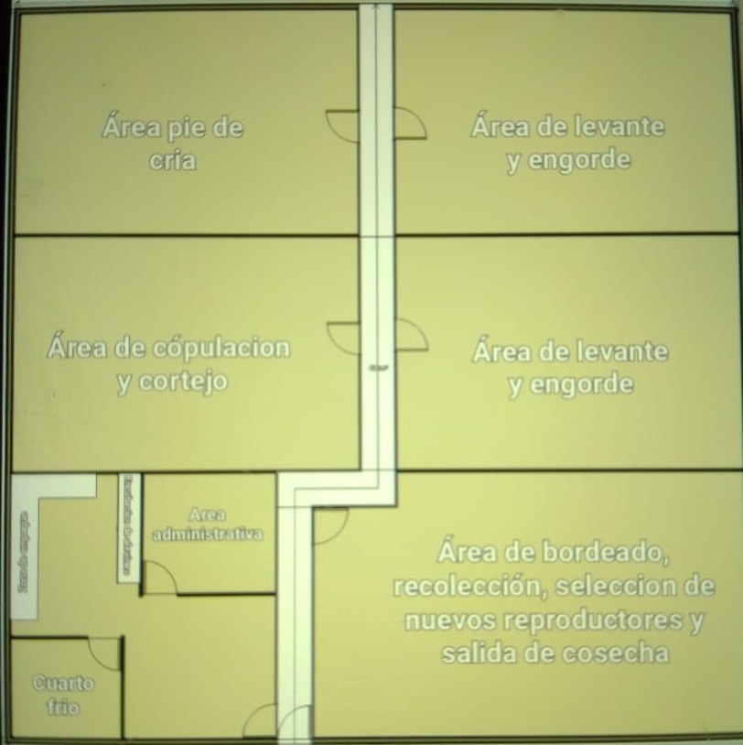 Fuente: Elaboración propia, 2020.

.
Anexo 3Materia prima/ composición de alimento para caracoles

Fuente: Elaboración propia, 2020.

Anexo 4 Maquinaria y equipo

Fuente: Elaboración propia, 2020.

Anexo 5 Inversión inicial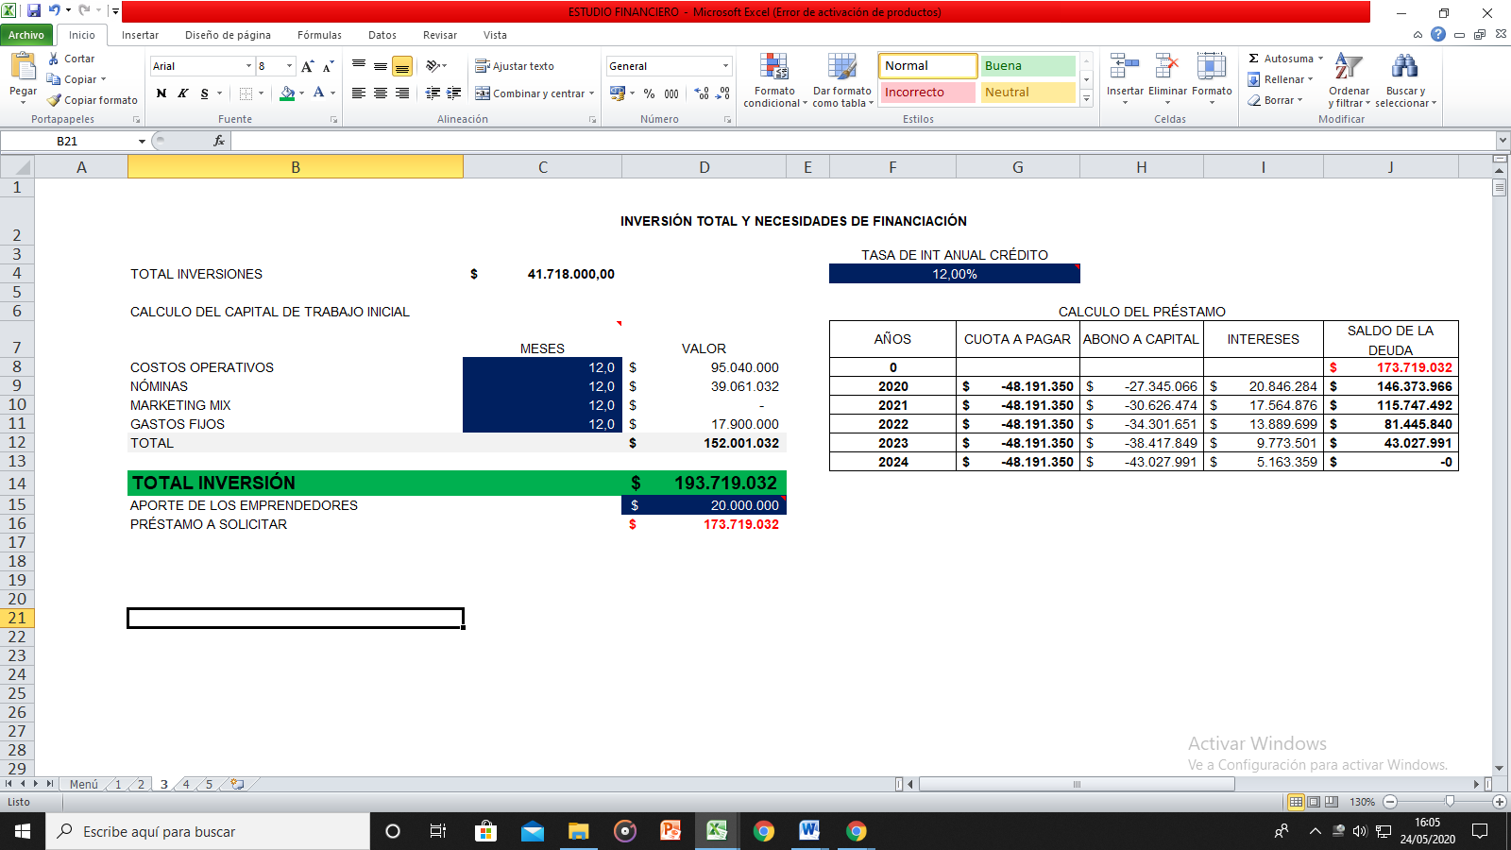Elaboración propia, 2020.

Anexo 6 Costos y precios de venta
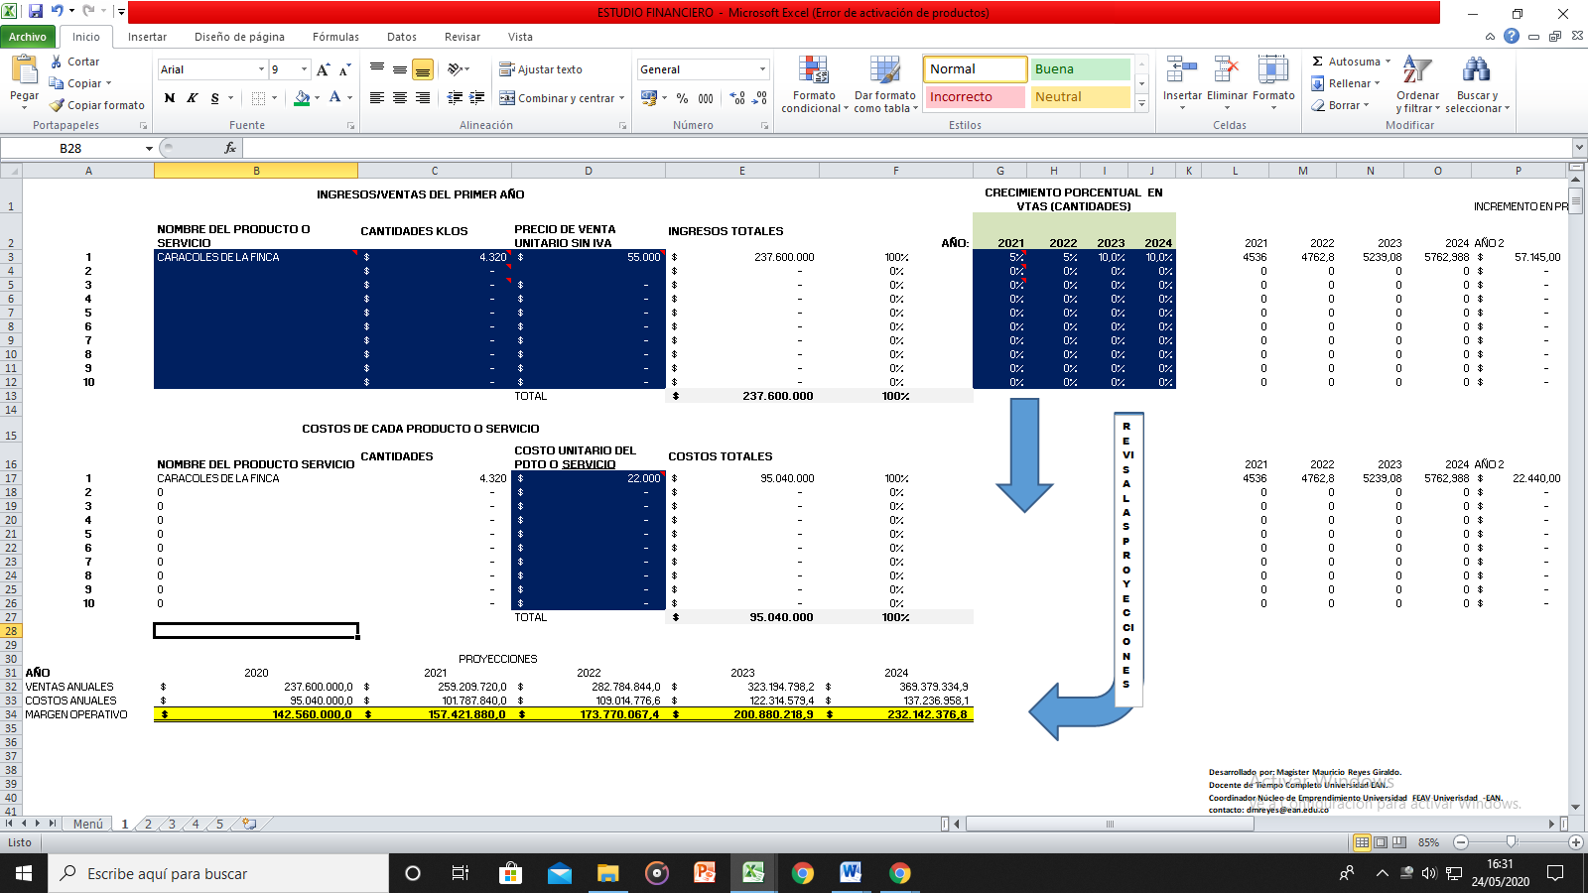
Fuente: Elaboración propia, 2020.
Anexo 7 Estados financieros
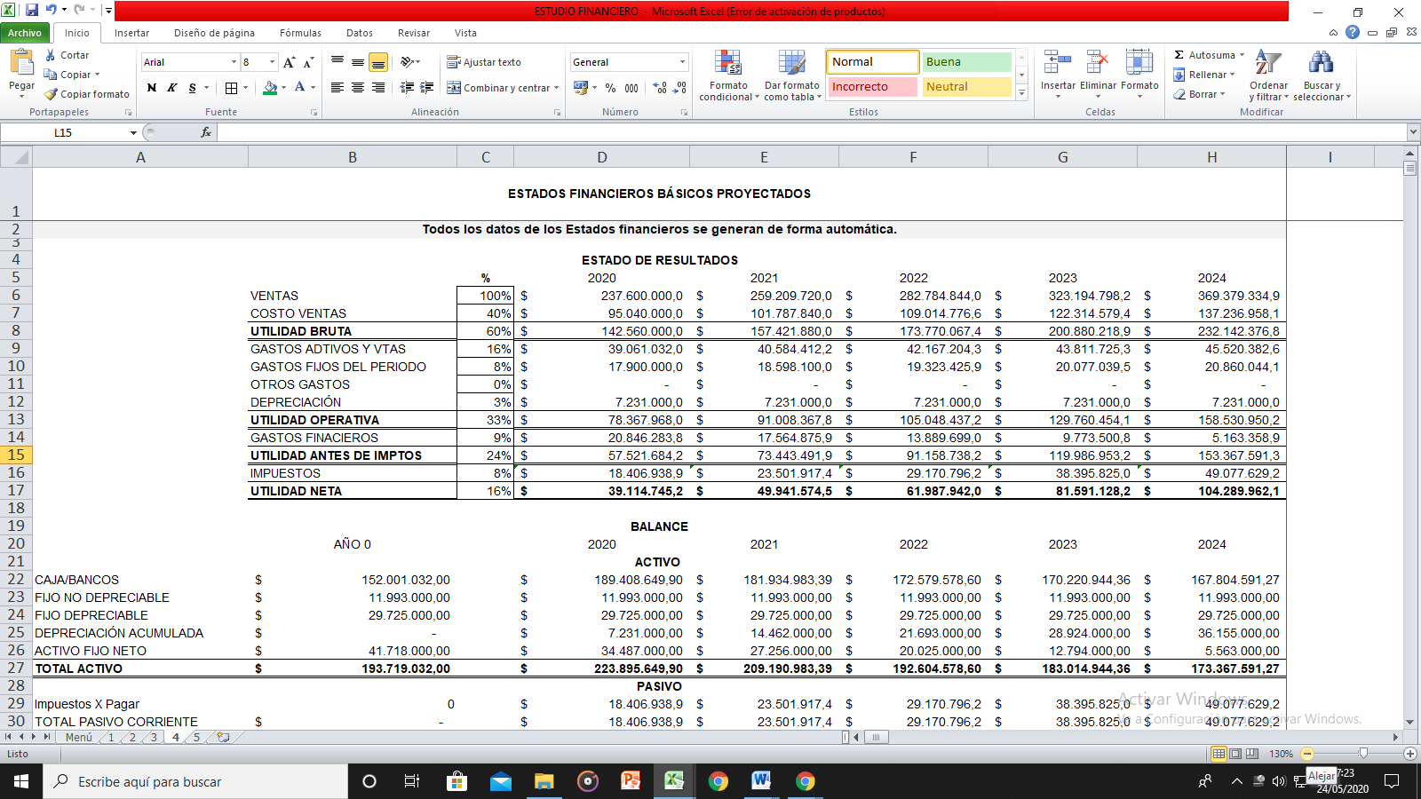
Fuente: Elaboración propia, 2020.

Anexo 8 Balance general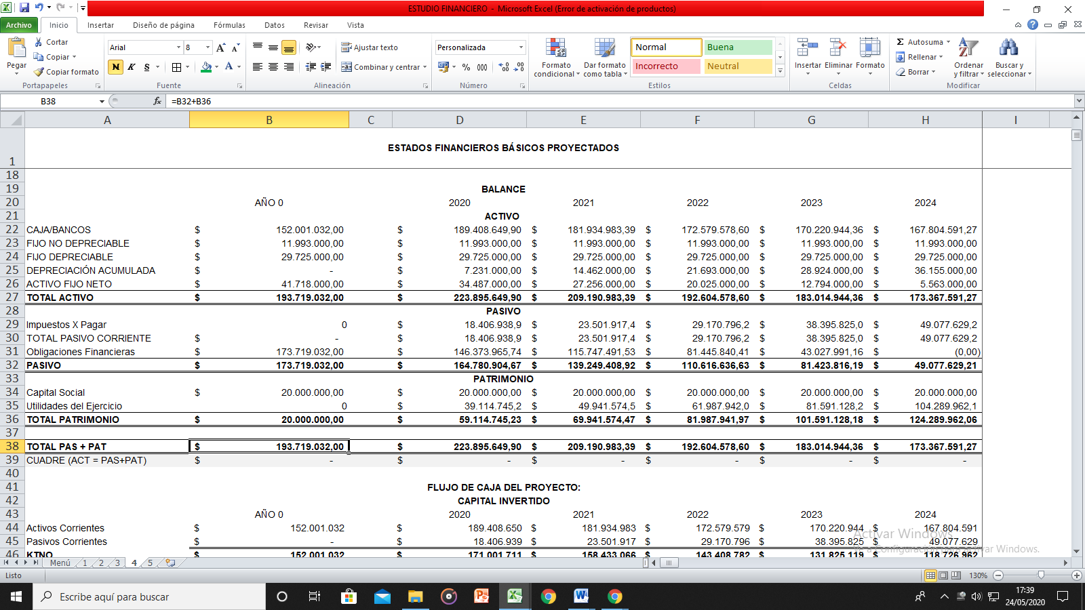
Fuente: Elaboración propia, 2020.
Anexo 9 Flujo de caja proyectado
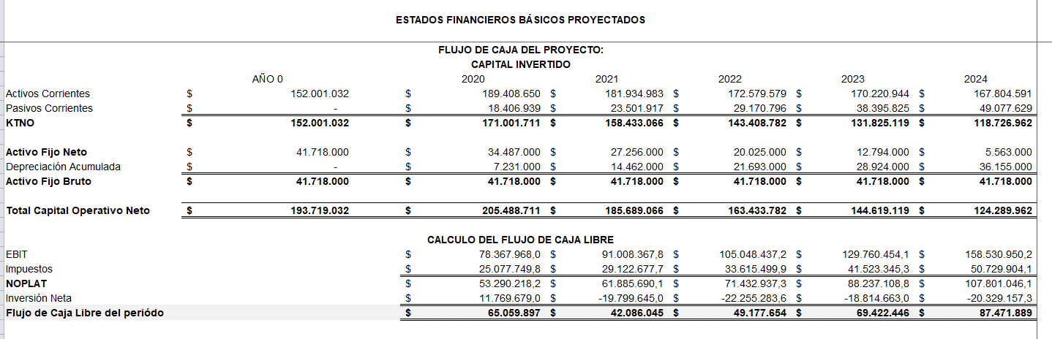

Fuente: Elaboración propia, 2020.

